GRUPA „BIEDRONKI”
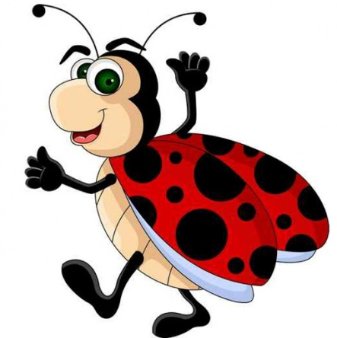
TEMAT TYGODNIA: Kolory lata

Karta numer 50

Temat dnia: ŻÓŁTY
1.„ O Białej krainie i czarnoksiężniku Koloruchu”.
Posłuchajcie bajki:
Dawno temu, za górami, za lasami była kraina, którą nazywano „Białą Krainą”, nie ze względu na porę roku, gdyż śnieg nie padał tam wcale, tylko dlatego, iż wszystko tam było białe. Biała była trawa, białe niebo i słońce, drzewa w kolorze bieli i kwiaty, a domy miały białe ściany i dachy, a zamek króla białe mury i wrota.
Ludzie w tej krainie byli bardzo smutni, nie chciało im się pracować, uprawiać ziemi, sadzić kwiatów, nie zbierali też białych owoców z białych drzew. Całymi dniami siedzieli w domach, tak, jak król płacząc i oczekując, że kiedyś będzie inaczej.
Pewnego dnia król tej krainy wyczytał w wielkiej, mądrej książce, iż daleko mieszka dobry czarnoksiężnik Koloruch, który może coś poradzić na troski króla i jego poddanych. Wybrał się więc król na swoim rumaku w daleką, niebezpieczną podróż, aby odszukać Kolorucha. Zabrało mu to wiele czasu i bogactw, ale król wrócił do swego królestwa z podarunkiem od czarnoksiężnika. Były to trzy barwy, które miały przywrócić kolory w krainie: barwa żółta, niebieska i czerwona. Jednak król nie był do końca zadowolony z podarunku, ponieważ Koloruch był osobą bardzo tajemniczą i nie wyjawił królowi, co ma zrobić, aby otrzymać pełną gamę kolorów. Powiedział tylko, iż trzy podarowane barwy mają w sobie czarodziejską moc, a umiejętnie wykorzystane uszczęśliwią wszystkich. Jednak klucz do zagadki pozostał tajemnicą, a król musiał nauczyć się cierpliwości.
Wróciwszy do królestwa król rozlał trzy kolory po całej krainie: żółć pomalowała słońce, gruszki na drzewie, łany rzepaku na polach, słomiane dachy domów; czerwień – pomalowała cegły, jabłka, wiśnie; kolor niebieski wymalował niebo, szyby w oknach i rzeki. Wszystko wyglądało teraz pięknie i kolorowo, jednak wciąż pozostawało dużo bieli, a poddani wkrótce zaczęli znowu narzekać i prosić króla, by uczynił ich świat w pełni kolorowy. Król czuł się bezsilny, wpadał raz rozpacz raz w złość, aż pewnego dnia zdenerwowany niechcący upuścił pojemnik z niebieską farbą i część koloru wpadła do pojemnika z farbą żółtą. Król ze zdziwieniem zobaczył, że farby mieszając się stworzyły nowy kolor – zielony. Postanowił więc eksperymentować dalej. Niebieski dołożył do czerwieni i otrzymał fiolet. Żółć pomieszał z czerwienią i otrzymał kolor pomarańczowy. A gdy zmieszał wszystkie barwy otrzymał brązowy.
Król zrozumiał, że zagadka czarnoksiężnika tkwiła w umiejętnym pomieszaniu barw, które otrzymał na początku i że w zupełności wystarczyły one, aby Kraina Bieli stała się kolorową krainą. Odtąd wszyscy żyli szczęśliwie i nigdy więcej nie byli smutni.
2. Analiza tekstu:
– Jak dawno temu wyglądała Biała Kraina?
– Jacy ludzie w niej mieszkali?
-Co postanowił zrobić król?
-Jakie kolory dostał król od czarnoksiężnika?
– Czy czarnoksiężnik powiedział królowi jak wykorzystać kolory?
– Czego dowiedział się król po rozwiązaniu zagadki?
3. Kolory:
– podstawowe: żółty, czerwony, niebieski
– pochodne: pomarańczowy(żółty i czerwony), zielony (żółty i niebieski), fioletowy (niebieski i czerwony)
4. Co jest żółte?- zabawa słownikowa– postarajcie się wymienić jak najwięcej przedmiotów, które kojarzą Wam się z żółtym kolorem.
5. „Żółty parzy”- zabawa ruchowa: rzucajcie piłkę do siebie razem z mamą lub tatą, rodzic wypowiada nazwy dowolnych kolorów, łapcie piłkę. Gdy usłyszycie: żółty nie łapcie jej:) zamieńcie się rolami.
6. Praca w KP 4. 29- klasyfikacja według 3 cech; rozwijanie percepcji wzrokowej i sprawności manualnej oraz w Cz 78- ćwiczenia w czytaniu.

